PERSBERICHT

**Tonijn op het bord van de Belgen brengen,**

**dat is de ambitie van Rio Mare en Saupiquet**

***- Tonijn in blik is voedzaam, lekker en duurzaam, en verdient daarom een plaatsje op ons bord -***

* **Vis is rijk aan Omega 3 en vitamine D en is daarom een belangrijke pijler van onze dagelijkse voeding. Vis bevat veel voedingsstoffen die essentieel zijn voor onze ontwikkeling.**
* **Tonijn in blik is ideaal om kinderen makkelijk te overhalen om vis te eten.**
* **Sinds twee jaar hebben Rio Mare en Saupiquet, beide lid van het ISSF (International Seafood Sustainability Foundation)[[1]](#footnote-1), 5 concrete verbintenissen aangegaan inzake Verantwoorde Kwaliteit.**

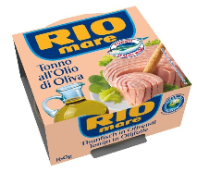Brussel, 20 maart2013– Vis is een belangrijke pijler van een evenwichtige voeding die zich op het 5e niveau van de voedingspiramide bevindt. Het Nationaal Voedings- en Gezondheidsplan (NVGP) heeft daarom in zijn aanbevelingen opgenomen om minstens twee keer per week vis te consumeren, en hierbij regelmatig te varieren tussen verschillende soorten. beveelt aan minstens twee keer per week vis te eten van verschillende soorten, zeker ook vette vis.

**Vis bevat voedingsstoffen die goed zijn voor de gezondheid en ontwikkeling van het hele gezin.**

Vis is een rijke bron van **eiwitten**: vis bevat namelijk alle negen essentiële **aminozuren** die ons organisme iedere dag nodig heeft om optimaal te functioneren. Maar net zoals andere vette vis zoals zalm, sardines of makreel, bevat tonijn ook nog twee **Omega 3-**vetzuren die bescherming bieden tegen **hart- en vaatziekten. Ten slotte is vis ook een belangrijke bron van vitamine D.**

**De Belgische bevolking kampt tegenwoordig met een tekort aan Omega 3 en vitamine D. De aanbevolen dagelijkse hoeveelheid vis bedraagt tussen de 100 en 120 gram. Maar gemiddeld eten de Belgische vrouwen slechts 15 g vis per dag en de mannen ongeveer 20 g.**

*“Vis wordt nogal snel vergeten in onze voeding. Men denkt nog veel te vaak dat het moeilijk is om vis klaar te maken. Bovendien is er een gebrek aan inspiratie om vis te verwerken in onze dagelijkse maaltijden. Daarom hebben gezinnen niet de reflex om vis op het menu te zetten. Het gevolg is dat er tekorten ontstaan, in de eerste plaats aan Omega 3. Dit vetzuur heeft evenwel een gunstige invloed op het hart en de bloedvaten, en speelt een essentiële rol in de ontwikkeling en werking van de hersenen en het gezichtsvermogen,” zegt Mevr. Nathalie Antonis, diëtiste van de VBVD*(Vlaamse Beroepsvereniging van Voedingsdeskundigen en Diëtisten)

Uit een studie van Calipso[[2]](#footnote-2) uit 2006 over de voedingsstoffen van tonijn in blik, blijkt dat tonijn in blik meer Omega 3 bevat dan verse vis: 177mg/100g lange-keten Omega 3 EPA tegenover 35mg/100g in verse vis, alsook 408mg/100g Omega 3 DHA tegenover 131 mg/100g. Tonijn in blik is dus uitermate geschikt om in onze dagelijkse behoeften aan Omega 3 te voorzien, en dat al vanaf onze kindertijd.

*“Een ander tekort dat vaak wordt gelinkt aan het weinige visverbruik, is het gebrek van het lichaam aan vitamine D, oftewel de vitamine van de zon. Dit is een vitamine die nodig is tijdens de kindertijd om groeiziektes te vermijden (rachitis). In Europa veroorzaakt het gebrek aan zon een echt tekort aan vitamine D. Bij volwassenen kan dit leiden tot vermoeidheid, spierpijn en in extreme gevallen zelfs osteomalacie”,* legt Mevr.. Antonis uit.

# “*Vaak worden visgerechten erg ingewikkeld voorgesteld . Dat is jammer want zo wordt de consument al op voorhand afgeschrikt. Om vis te bereiden, heb je dus in de eerste plaats duidelijke en lekkere recepten nodig*.

# *Op onze website riomare.be vind je daarom een hele lijst van trendy visreceptendie makkelijk klaar te maken zijn, zoals roulades van gegrilde aubergine met tonijn, spaghetti met tonijn, originele salades[[3]](#footnote-3), … Onze doel: tonijn op het bord van de Belgen brengen met recepten uit de Italiaanse keuken*”*,* zegt Frederik Malesevic van het Italiaanse Bolton Alimentari.

****

**Hoe kunnen kinderen wennen aan de smaak van vis?**

Meestal moeten ouders veel moeite doen om hun kinderen graag vis te doen eten. Ergens is dit terecht, want de smaakzin van de mens vormt zich al op heel jonge leeftijd. *De smaakzin is evenwel niet aangeboren! Het is dus uitermate belangrijk kinderen zo vroeg mogelijk vis te laten proeven. De veiligste bron van Omega 3, die tegelijk ook het makkelijkst te eten is voor kinderen, is tonijn in blik”,* verklaart mevr. Isabelle Thiébaut, diëtiste in de pediatrie.

“*Rio mare heeft gezocht naar tonijnrecepten die bij kinderen in de smaak zullen vallen. Van bijvoorbeeld onze tonijnballetjes of lasagne met tonijn krijgen ze vast en zeker het water in de mond”*, aldus Frederik Malesevic van Bolton Alimentari.

Op de producten van het merk Saupiquet prijkt vanaf mei niemand minder dan Piet Piraat. Bovendien worden er voor de kinderen ook Piet Piraat stickers, spelletjes en lekkere familierecepten aangeboden.

“*Kinderen raden we aan om zeker twee keer per week vis te eten, 10 à 100 g afhankelijk van de leeftijd. Kinderen halen daar dubbel voordeel uit: hun smaakzin wordt ontwikkeld, wat op volwassen leeftijd van doorslaggevend belang is om goede voedingsgewoonten aan te nemen, en er wordt voldaan aan hun behoefte aan Omega 3”*, voegt Isabelle Thiébaut toe.

**Rio Mare en Saupiquet gaan verbintenissen aan inzake Verantwoorde Kwaliteit**

Tonijn is een vissoort die in moeilijkheden verkeert wegens de illegale visvangst. Het is daarbij ook niet gemakkelijk om doeltreffend hiertegen op te treden, aangezien tonijn een migrerende vissoort is die duizenden kilometers kan afleggen. De integrale traceerbaarheid vormt dan ook een van de voornaamste middelen om de illegale visvangst te bestrijden.

Voor Rio Mare en Saupiquet is duurzame ontwikkeling geen hol woord, maar een echte verbintenis. Daarom gaan zij een aantal verbintenissen aan inzake **Verantwoorde Kwaliteit** m.b.t. de hele visketen.

*Verantwoorde Kwaliteit volgens Bolton Alimentari*

* Eerste verbintenis: “**De traceerbaarheid verbeteren en de illegale visvangst stoppen**”. Rio Mare en Saupiquet willen de consumenten meer gedetailleerde en transparante informatie bieden over de producten en hun oorsprong. De integrale traceerbaarheid die een jaar geleden op riomare.be werd ingevoerd, vormt een eerste belangrijke stap in de goede richting. In amper 24u à 48u kan de consument een traceerbaarheidsfiche krijgen met 6 parameters: wanneer werd de tonijn gevangen, in welke viszone, de oorsprong van de boot, de tonijnsoort, de naam van de vissersboot en de gebruikte vismethode. Daarvoor hoef je alleen de unieke code van het blik in te voeren op de website riomare.be.
* Tweede verbintenis: “**De mariene natuurreservaten steunen**”. Rio Mare en Saupiquet verkopen geen tonijn die afkomstig is van mariene reservaten of beschermde gebieden die de kuststaten en de regionale organisaties voor visserijbeheer hebben aangewezen. Geen enkele verkochte tonijn is afkomstig van de vier mariene reservaten in de Westelijke en Centrale Stille Oceaan, zoals bepaald in de Nauru-overeenkomst (PNA) in 2010.
* Derde verbintenis: “**De bijvangsten verminderen**”. Bolton Alimentari steunt wetenschappelijk onderzoek met het oog op een vermindering van de bijvangsten en de vangst van jonge tonijn. Dit heeft geleid tot maatregelen om de vistechnieken en materialen te optimaliseren en de strijd tegen het achterlaten van vistuig op zee te verbeteren.
* 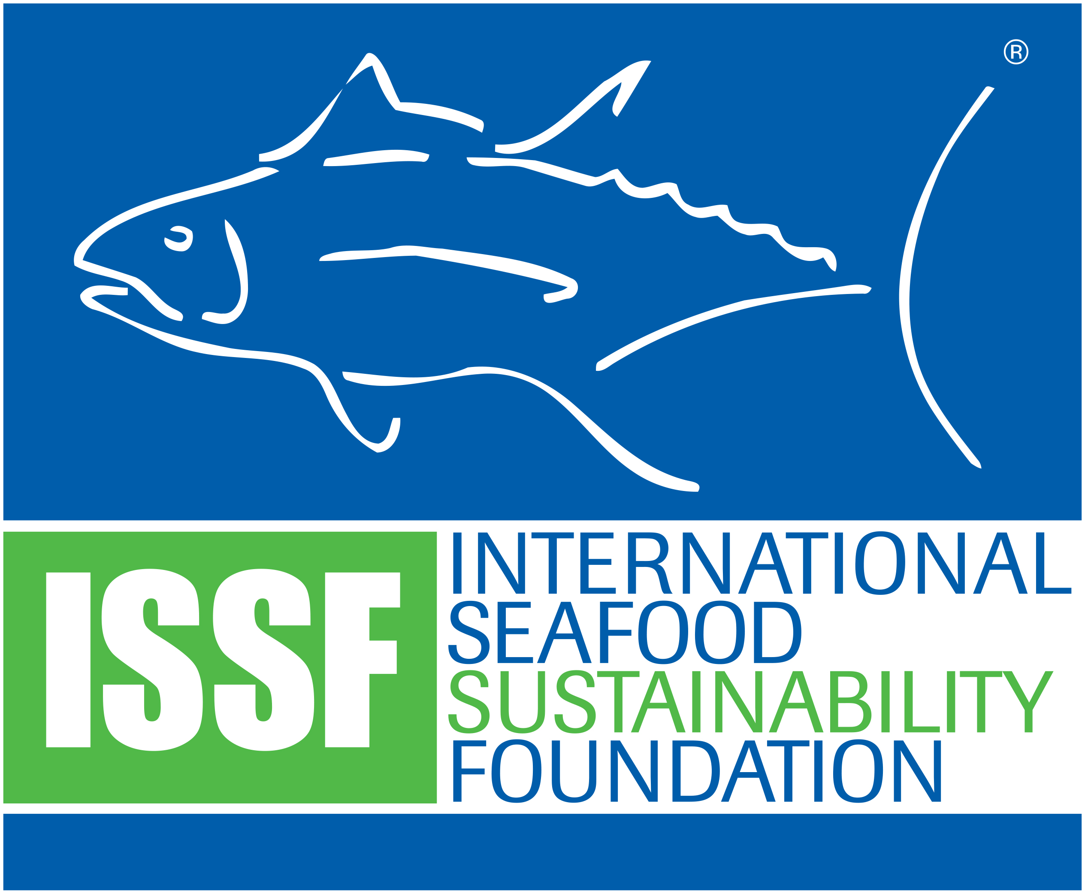Ten vierde wensen de twee tonijnbedrijven een nauwere **samenwerking met het ISSF** (International Seafood Sustainability Foundation) waarvan ze actieve stichtende leden zijn. De belangrijkste doelstellingen van de stichting zijn **de tonijnvoorraden op lange termijn verzekeren,** op een **duurzame manier** omgaan metde bestaande populaties, bijvangsten verminderen en voor de bescherming en gezondheid van het mariene ecosysteem ijveren.
* Ten slotte willen Rio Mare en Saupiquet een evenwichtige voeding en het welzijn van jongeren bevorderen.

Meer informatie vind je op **riomare.be** en **iss-foundation.org**

**\*\*\***

**Voor meer informatie:**

**Pride - Heloïse Richard -** [**heloise.richard@pr-ide.be**](mailto:heloise.richard@pr-ide.be) **- 0[474 67 77 56](tel:%2B32%20474%2067%2077%2056" \t "_blank)**

**Bolton Belgium –Frederik Malesevic- fmalesevic@boltonbelgium.boltongroup.be - 02 725 98 80**

1. Stichting die 70% van de producenten in de tonijnindustrie vertegenwoordigt en ijvert voor een duurzaam beheer van de tonijnvoorraden. [↑](#footnote-ref-1)
2. Studie over het verbruik van vis en andere producten uit de zee, en de opname van o.a. Omega 3, uitgevoerd door het Franse agentschap voor voedselveiligheid in 2006. [↑](#footnote-ref-2)
3. In bijlage bij dit persbericht: Rio Mare-receptenboekje. [↑](#footnote-ref-3)